**БЛАНК ОТВЕТА**

**участника регионального этапа**

**по состязанию «КартознаниУм» для 2 класса**

**Фамилия, имя:____________________________ Класс ____**

В России проживает больше ста сорока семи миллионов человек и большинство из них живут в городах, но особенно выделяются самые крупные города, население которых превышает один миллион человек.

Совершим виртуальную экскурсию по карте «Города-миллионники России».

**Задание 1.** Подсчитай по карте, сколько городов-миллионников в России на 2022 год.

Ответ:______________________________________________________

**Задание 2.** Какие города-миллионники расположены к востоку от города Омска?

Ответ:______________________________________________________

**Задание 3.** Проложи по карте карандашом автомобильный маршрут от главного города нашей области до столицы нашей родины. Маршрут должен пролегать с востока на запад и проходить через 5 или более городов-миллионников.

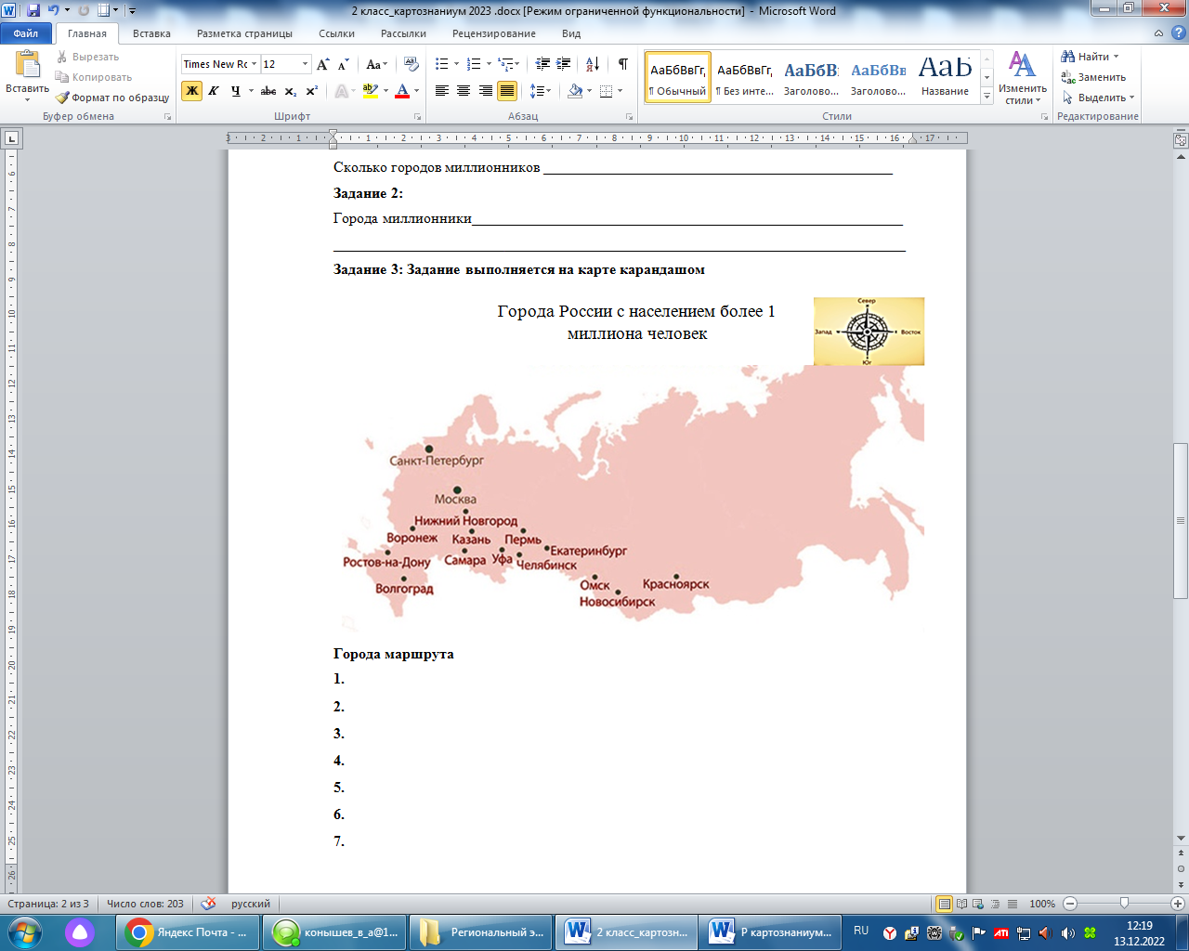Ответ:________________________________________________________________________

**Эталон оценивания**

**заданий регионального этапа**

**по состязанию «КартознаниУм» для 2 класса**

**Задание 1:**

Сколько городов миллионников - 15

**Задание 2:**

Города миллионники – Новосибирск, Красноярск.

**Задание 3: Задание выполняется на карте карандашом**

Проведен маршрут от Омска до Москвы включающий 5 любых пять городов миллионников между Омском и Москвой.

